Zápis z veřejného fóra obce Ořechov,
konaného 17.10.2023
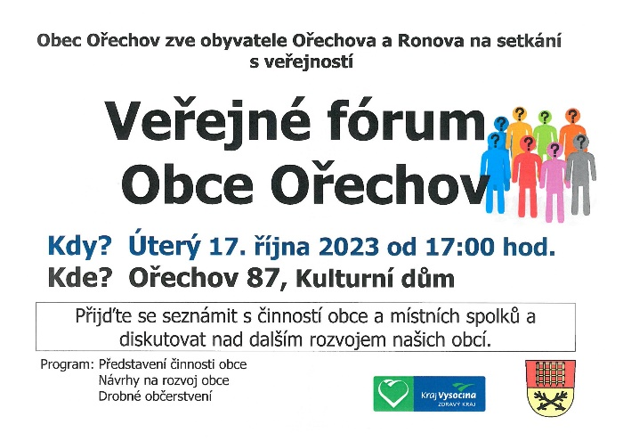
Veřejné fórum obce Ořechov a MA21 se konalo v šenku kulturního domu. Akci zahájila a přítomné přivítala starostka obce Bc. Petra Slámová. Představila facilitátorku paní Martu Vencovskou.
Pracovní témata byla rozdělena následovně:
- TECHNICKÁ INFRASTRUKTURA A DOPRAVA
- OBČANSKÁ VYBAVENOST
- ŽIVOT V OBCI – SPOLKY, KULTURA, SPORT
- ŽIVOTNÍ PROSTŘEDÍ, KRAJINA A ZEMĚDĚLSTVÍ
- STŮL MLADÝCH
Účastníci Veřejného fóra 2023 v daných tematických skupinách diskutovali především o problémech, které se těchto oblastí týkají a jsou z jejich pohledu zároveň nejdůležitější. Společně současně navrhovali jejich řešení při probíhající diskusi v rámci celého veřejného fóra. Mluvčí jednotlivých skupin ostatním přítomným účastníkům postupně odprezentovali ty problémy, které byly během diskuse vyhodnoceny jako nejnaléhavější v dané oblasti života v obci.
Do hlasovacích přehledů byly následně zapsány vždy tři hlavní problémy v rámci jednotlivých tematických okruhů.
- TECHNICKÁ INFRASTRUKTURA A DOPRAVA
Vybrané problémy:
1. Radar nebo zpomalovací semafor na místech zúžených chodníků / všude
2. Traktůrek na odhrnování sněhu
3. Oprava a zpevnění polních cest

- OBČANSKÁ VYBAVENOST
Vybrané problémy:
- Rekonstrukce víceúčelového hřiště
- Celkové oplocení dětských hřišť
- Vybavenost tréninkového hřiště hasičů

- ŽIVOT V OBCI – SPOLKY, KULTURA, SPORT
Vybrané problémy:
- Sociální zázemí u nově vybudovaného hasičského hřiště
- Kulturní vyžití – zájezdy (muzikály, vánoční zájezdy, historické zájezdy…..)
- Podpora spolků systémem něco za něco
- ŽIVOTNÍ PROSTŘEDÍ, KRAJINA, ZEMĚDĚLSTVÍ
Vybrané problémy:
- Usměrnění jízdy zemědělských strojů po obci(např. zpomalovací prahy)
- Zakoupení čerpadla do studny v MŠ
- Častější přistavení kontejneru na velkoobjemový odpad + nové kontejnery na kovy, oleje, tuky
- STŮL MLADÝCH
Vybrané problémy:
- Vybudovat přírodní koupaliště (bez ryb) se skluzavkou
- Dokoupit venkovní posilovací stroje
- Samoobslužný mini bar v přírodě

Diskuse byla ukončena hlasováním přítomných o pořadí 10 největších problémů, výsledkem je následující přehled:
pořadí | problém | celkem
1. | Vybudovat sociální zázemí u nového hasičského hřiště | 15
2. | Kulturní vyžití – zájezdy(muzikály, vánoční zájezdy, historické zájezdy….) | 14
3. | Radar nebo zpomalovací semafor na místech zúžených chodníků/všude | 12
4. | Traktůrek na odhrňování sněhu | 8
5.-6. | Rekonstrukce víceúčelového hřiště  Samoobslužný mini bar v přírodě | 6  6
7. | Celkové oplocení dětských hřišť | 5
8. -10. | Oprava a zpevnění polních cest  Častější přistavění kontejneru na velkoobjemový odpad + nové kontejnery na kovy, oleje, tuky  Vybudovat přírodní koupaliště(bez ryb) se skluzavkou | 4  4  4

Tento přehled problémů definovaných účastníky fóra bude následně předložen občanům obce formou veřejné ankety v měsíci lednu 2024.
Starostka obce poděkovala účastníkům veřejného fóra spolu s příslibem, že se výsledky ankety bude zastupitelstvo obce na svých jednáních zabývat.
Během akce bylo přítomným podáváno drobné občerstvení.
Zapsala: Bc. Petra Slámová
